Minuta
Exportaciones

Contexto internacional:

- De acuerdo a cifras de la OMT, “los ingresos por turismo internacional de los destinos de todo el mundo crecieron un 3,6% en 2015, en sintonía con el incremento del 4,4% en llegadas internacionales. Por cuarto año consecutivo, el turismo internacional creció a un ritmo superior al del comercio mundial de mercancías, aumentando su porcentaje sobre el total de exportaciones mundiales hasta el 7% en 2015. El valor total de las exportaciones generadas por turismo internacional ascendió a 1,4 billones de dólares de los EE.UU.”

- El turismo internacional representa el 7% del total de las exportaciones mundiales y el 30% de las exportaciones de servicios. La proporción del turismo sobre el total de exportaciones de bienes y servicios pasó del 6% al 7% en 2015, siendo el cuarto año consecutivo en que el turismo internacional supera en crecimiento al comercio mundial de mercancías, que aumentó un 2,8% en 2015, según los últimos datos comunicados por la Organización Mundial del Comercio.

Chile:

- De acuerdo a información publicada en ciertos medios de comunicación, “las exportaciones no cobre llegaron a 51% del total de las ventas del país en 2015”. Tal fenómeno no ocurría desde el año 2008 que fue cuando las exportaciones de bienes no cobre superaron en embarques las ventas de cobre. Esto se debe principalmente a la caída en el precio del mineral, lo que implica una reducción permanente de las exportaciones desde el 2012 a la fecha, lo que se traduce en una tasa media anual 2012-2015 de -10,3%.

- El ingreso de divisas por Turismo se ha más que duplicado en los últimos 10 años, pasando de US$1.324 millones el 2005 a US$2.910 millones el 2015, con una tasa de crecimiento media anual de 8,2% en estos 10 años, lo que implica un crecimiento acumulado de casi un 120% entre el 2005 y el 2015. Por su parte, las exportaciones de bienes han tenido una tasa media de crecimiento de 4,0% (acumulando un 48,3% de crecimiento en 10 años) y las exportaciones de servicios 3,2%, periodo 2005-2010 en 10 años, (acumulando un 36,4% de crecimiento en 10 años).

- Lo anterior implica que la participación de turismo en las exportaciones tanto de bienes como de servicios ha llegado, el 2015, a cifras históricas. El 2015, los ingresos por turismo receptivo representaron un 4,7% de las exportaciones de bienes, un 29,8% en las exportaciones de servicios, y un 4,0% de las exportaciones de bienes y servicios.

- Al comparar los rubros de exportación más relevantes del país, es posible señalar que los ingresos de divisas por turismo receptivo equivalen al 8,9% de las exportaciones de minería (el 2005, turismo representaba un 6% de las exportaciones de minería) y al 94,7% de las exportaciones de salmón (que es US$164 millones superior al turismo), superando en un 57,5% a los ingresos por exportaciones de vino y en un 27,1% a los productos forestales y muebles de madera.
 | Participación
Minería | 8,9%
Sector frutícola | 64,0%
Productos químicos | 66,3%
Celulosa, papel y otros | 91,9%
Salmón | 94,7%
Productos metálicos, maquinaria y equipos | 118,7%
Forestal y muebles de madera | 127,1%
Vino | 157,5%
Turismo | 100,0%

- El 2015 es el primer año en que los ingresos por turismo, superan a las ventas de productos metálicos, maquinaria y equipos. El 2015, los ingresos por turismo superaron en un 18,7% las ventas de estos productos. Con esto, y considerando los principales rubros de exportación del país, Turismo se ubica en el 6° lugar de las exportaciones.

- De acuerdo a cifras históricas, el 2005 y 2006 Turismo estaba en la 8va posición en las exportaciones de los principales bienes, el 2007 y 2008 se ubicó en la 7ma posición (debido a que superó las exportaciones de salmón), luego del 2009 al 2012 estuvo bien posicionada en el 6to lugar, no sólo porque siguió superando al salmón, sino porque además superó las exportaciones forestales y muebles de madera. El 2013 y 2014, sin embargo, las exportaciones de salmón volvieron a superar a los ingresos por turismo, por lo que el sector se ubicó nuevamente en la 7ma posición. El 2015, como ya se señaló, turismo superó las exportaciones de productos metálicos, maquinaria y equipos, ubicándose nuevamente en la 6ta posición de la selección de rubros de exportaciones.

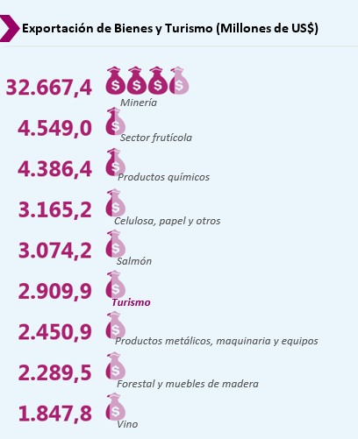

Cabe señalar que las cifras del ingreso de divisas y los porcentajes se encuentran expresadas en dólares de cada año.
Las exportaciones de servicios incluyen los resultados del Turismo Receptivo estimados por el BCCH.

